附件1

2024年广州市促进工业和信息化产业

高质量发展资金项目（“四化”

改造专题）入库申报指南

一、支持范围
本项目为竞争性项目。支持企业开展产品设计、技术开发、生产工序、加工制造、仓储配送、售后服务、供应链协同等生产经营环节的“四化”改造。

二、支持对象
参与2023年度广州市工业和信息化局组织的“四化”评估诊断，且“四化”评估诊断报告通过验收的企业。

三、申报条件
（一）项目申报单位应围绕“四化”评估诊断报告中的发展建议，结合企业自身“四化”改造需求，制定“四化”改造项目实施方案（见附件1-5）。
（二）申报项目支付进度应不低于20%（含），以有效的“四化”改造费用支付凭证或海关专用缴款书总额（不含税）占项目有效总投资额（不含税）的比例测算。
（三）申报项目符合支持范围的总投资额不低于500万元（不含税），其中软件类改造的投资额不低于100万元（不含税）。
（四）申报单位未被列入“信用广东”网站（https://credit.gd.gov.cn）失信惩戒主体名单内。

（五）申报项目中属于固定资产投资部分的内容（如有），项目申报单位应向工业和信息化主管部门申请办理技术改造备案、核准或审批文件。
（六）申报项目建设周期应在2023年5月6日以后，且建设周期不超过两年。项目申报单位须与改造服务商签订合同并明确合同费用明细，且合同签订日期应在2023年5月6日至本次项目申报截止日期间。
（七）申报项目合同清单合计总额（不含税）与项目申请表、改造项目实施方案中的项目总投资额（不含税）须保持一致。
（八）申报项目实施地须在广州市。
（九）鼓励项目申报单位选用广州市“四化”赋能重点平台商（见附件1-8）开展“四化”改造。
（十）以自愿为原则，鼓励企业委托有“四化”综合规划管理能力的机构开展项目实施全流程把控等工作。
（十一）鼓励通过《数据管理能力成熟度评价模型》（GB/T36073—2018，DCMM）评估或者获得绿色制造标杆称号（绿色工厂、绿色供应链管理企业）的制造业企业参与项目申报。

四、支持方式
本项目采用先入库、后补助的方式，支持项目申报单位实施“四化”改造中实际发生的投资建设费用，包括固定资产投资建设费用、基础网络建设与改造费用、软件类费用。固定资产投资建设费用为技术设备与工器具费用。基础网络建设与改造费用主要包括项目建设期内的5G服务、企业有线网、WiFi网络、专线、云服务和网络安全。软件类费用包括基础软件采购、工业软件采购、软件定制开发。市工业和信息化局根据实际资金预算安排情况，对符合补助条件的项目，按不超过项目总投资额的30%给予补助。补助资金由市工业和信息化局在项目验收通过后，一次性拨付给项目承担单位。
补助金额以验收核定的总投资额为核算基准进行计算，如验收核定总投资额超过入库认定总投资额，超出部分不予核算。

五、申报材料
项目申报单位应严格按照申报指南的有关要求编制和提交申报材料，并对申报项目及申报资料的真实性、准确性和合法性负责。
申报材料清单如下：
- 申报书封面（附件1-1)。
- 目录。
- 申报承诺书（附件1-2)。
- 项目申请表（附件1-3)。
- 项目申请报告（附件1-4）。
- “四化”改造项目实施方案（附件1-5）。
- 附件材料：
1.项目申报单位的“四化”评估诊断报告。
2.项目申报时的有关合同清单（2023年5月6日至申报截止日期间签订）、已执行的“四化”改造费用支出明细及其所对应的票据清单（包括各类软硬件购置合同、发票或海关专用缴款书、银行支付凭证，其中发票或海关专用缴款书及付款凭证的实际发生日期原则上均应当在2023年5月6日后）（附件1-6、附件1-7）。
3.项目申报单位营业执照、组织机构代码证、税务登记证（“三证合一”的仅提供营业执照）、法定代表人身份证扫描件。
4.项目申报单位经会计师事务所审核的2022年度审计报告（含资产负债表、利润表和现金流量表）并加盖公章。
5.项目申报单位在“信用广东”网站的信用报告。
6.向工业和信息化主管部门申请办理技术改造备案、核准或审批文件的有关证明或者由工业和信息化主管部门出具的项目技术改造备案、核准或审批文件（如有）。
7.项目申报单位通过《数据管理能力成熟度评价模型》（GB/T36073—2018，DCMM）评估的证明材料（如有）。
8.项目申报单位获得绿色制造标杆称号（绿色工厂、绿色供应链管理企业）的证明材料（如有）。

六、验收要求
项目承担单位原则上应于“四化”改造项目正式完工后的1个月内提出验收申请，经所在区主管部门出具初审意见后提交至市工业和信息化局。原则上，项目验收核定总投资额应不低于入库认定总投资额的80%（含）。
项目验收时，项目承担单位应接受市工业和信息化局组织的项目验收审查，审查内容包括项目建设内容及项目投资的完成情况。
验收需提交以下主要材料：
（一）项目验收申请表（附件1-9）。
（二）项目专项审计报告（附件1-10，需提供本专题专项审计报告，不得以其他专项审计报告代替）。
（三）项目实际实施过程中产生的有关合同清单（2023年5月6日至申报截止日期间签订）、实际发生的建设费用支出明细及其所对应的票据清单（包括发票或海关专用缴款书、银行支付凭证；发票或海关专用缴款书及付款凭证的实际发生日期原则上均应当在项目建设期内）。
（四）“四化”改造项目实际固定资产投资总额500万元（含）以上且符合纳统要求的，需在申请验收时提交申报纳统的有关材料。
（五）按规定需要提供的其他验收材料。

附件1-1

2024年广州市促进工业和信息化产业
高质量发展资金项目（“四化”
改造专题）入库

申报书
（封 面）

所属行业： 电子信息工业 装备工业
汽车工业 消费品工业 材料工业

项目单位名称： （单位公章）
项目名称：
联系人：
联系电话：
电子邮箱：

二〇二 年 月 日

附件1-2
申报承诺书

本单位郑重承诺：
一、本次申报的××××项目真实，申报资料真实、完整准确。
二、本次申报的项目未获得过国家、省、市的财政资金（竞争性项目）支持，未多头申报；申报资料中的付款凭证、发票等证明材料真实可靠，不存在重复使用。本单位无工信领域应验未验、应退未退的历史项目。
三、若申报项目获广州市促进工业和信息化产业高质量发展专项资金支持，将严格按照广州市工业和信息化局相关资金管理办法做好项目实施、财政资金使用管理、完工评价（验收）等工作。
四、积极配合市、区工信主管部门开展检查、绩效评价、现场核查、数据上报等工作。
五、本单位近三年未发生重大安全、环保、质量事故，信用状况良好，无严重失信行为。
若发生违反上述承诺的行为，愿意承担由此引发的全部法律责任，返还所获资助的全部专项资金，并同意有关部门录入广州市法人信用档案。
法定代表人（签字或签章）：
（单位公章）
××××年××月××日
附件1-3
2024年广州市促进工业和信息化产业高质量发展资金项目（“四化”改造专题）项目申请表
（一）项目单位基本情况表
项目单位（盖章）： 填报日期： 单位：万元
项目单位名称 |  |  | 所属行业 |  |  |  |  |  | 项目单位性质：□国有□民营□中央驻粤□港澳资□台资 口外资
详细地址： |  |  |  |  |  |  |  |  |  | 邮编
登记注册类型 |  |  |  |  |  |  | 统一社会信用代码
法定代表人 |  | 职工人数（人） |  |  |  | 技术人员（人） |  | 技术人员占职工总数比重 |  |  |  | 是否有研发机构
注册资本金 |  | 内资比重 |  |  |  | 总资产 |  | 净资产 |  |  |  | 银行贷款是否有逾期
流动资产 |  | 其中：流动负债 |  |  |  | 资产负债率 |  | 贷款余额 |  |  |  | 其中：中长期贷款余额
开户银行名称 |  |  |  | 开户银行信用等级
单位经营情况（年度） |  | 产值 |  | 销售收入 |  |  | 利润 |  |  | 税金 |  | 出口创汇
2022 年
2023 年
主要产品名称 |  | 现有生产能力 |  | 年生产量 |  |  | 国内市场占有率（%） |  |  | 出口量
XX
XX
数据管理能力成熟度评估（DCMM）等级
（如没有，可不填）
绿色制造标杆称号（如没有，可不填）
注：职工人数（人）、技术人员（人）、总资产、净资产、流动资产、流动负债、资产负债率均取2023年的平均数。

2024年广州市促进工业和信息化产业高质量发展资金项目（“四化”改造专题）项目申请表
（二）项目基本情况表
单位：万元
项目概况 | 项目名称 | XX项目 |  |  | 项目开工或计划开工时间 | XX年XX月XX日 |  | 项目计划完工日期 |  | XX年XX月XX日 | 项目责任人
项目概况 | “四化”改造主要目标（100字以内，简述企业实施数字化转型、网络化协同、智能化制造及绿色化提升方面的具体目标，与改造实施方案中的目标一致）
项目概况 | “四化”改造主要内容（500字以内，针对当前存在的数字化、网络化、智能化、绿色化等方面的差距，简要介绍提出实施“四化”改造的技术方案、设备方案等，与改造实施方案保持一致，并说明方案与评估诊断报告的衔接性）
项目投资及资金落实情况 | 项目备案、核准或审批单位名称（如没有，可不填） |  |  |  | 项目备案、核准或审批文件号  （如没有，可不填） |  | 项目备案、核准或审批日期（如没有，可不填） |  |  |  | XX年XX月XX日
项目投资及资金落实情况 | 项目总投资  （不含税） |  | 固定资产投资建设费用 |  |  |  | 基础网络建设与改造费用
项目投资及资金落实情况 | 项目总投资  （不含税） |  | 软件类费用 |  |  |  | / |  |  |  | /
项目  预期绩效目标 | 产量增长率（%） |  |  | 新增生产、研发设备（台） |  |  | 单位产值能耗下降率（%）
项目  预期绩效目标 | 新增销售收入 |  |  | 新增税金 |  |  | 二氧化碳减排量（吨）
项目  预期绩效目标 | 工业设备联网率提升比率（%） |  |  | 降低企业成本率（%） |  |  | 新增节能量（吨标准煤） |  |  |  | 其他（企业根据实际情况填写）
注：1.项目相关数据填报为预计所达到的数值；2.项目总投资及各项费用均指扣除税之后的金额；3.表中“项目预期绩效目标”不作为项目验收内容；4.有关内容和数据由项目单位根据项目实际情况填写，项目不涉及的指标项可不填写。

附件1-4
项目申请报告
编写提纲

一、企业概况
企业设立情况、股权结构、历史沿革，主要股东概况，主营业务情况，在行业中的地位和竞争力，现有生产、研发能力，近一年财务状况，主要投资项目，未来发展战略等。
二、项目概况
项目建设的基本情况，包括建设背景、建设地点、主要建设内容和规模、产品和工程技术方案、投资规模和资金筹措方案等内容；主要设备、软件选型和配套工程；项目建设目标及主要技术经济指标，阐述项目必要性及可行性。
三、项目实施条件
企业在生产经营有关环节的数字化、网络化、智能化、绿色化等方面的现有技术、装备、网络环境等配套条件、人员条件、组织保障条件等，资金筹措计划等。
四、经济和社会影响分析
经济效益或效果分析：分析拟建项目的经济合理性，包括产能规模、财务分析、风险分析等。
行业影响分析：分析拟建项目对所在行业及关联产业发展的影响及带动效应。
社会影响效果分析：阐述拟建项目的建设及运营活动对项目所在地可能产生的社会影响和社会效益。
五、项目对企业的发展作用
包括项目的实施对企业在技术发展方面的积极作用、项目可持续发展的情况，预期的经济效益等。
六、风险因素
项目实施存在的不确定因素，包括但不限于行业、政策风险；技术升级改造的技术、人力支持等风险；“四化”改造实施达不到预期效果的风险等。

附件1-5
“四化”改造项目实施方案编写提纲
一、企业基本情况概述
企业的基本情况介绍，描述企业业务概况、企业“四化”评估诊断情况、信息系统建设情况。
二、改造项目需求分析
说明企业实施“四化”改造项目的背景，根据“四化”评估诊断情况反映出来的短板弱项，从数字化、网络化、智能化和绿色化四个方面分别进行改造需求分析。
三、改造项目建设方案
改造项目建设方案包括但不限于明确的改造目标，改造依据、项目改造总体架构图、技术路线图，项目改造主要任务内容，设备及软件的选型理由和配置方案。
四、项目实施进度和组织安排
项目建设周期、实施进度计划、责任人和组织保障。需明确改造项目实施各阶段的时间节点和具体目标，责任人以及组织保障机制。
五、项目风险及控制措施
说明项目实施过程中会面临的各种风险及控制措施。
六、投资费用
（一）改造工作按照固定资产投资建设费用、基础网络建设与改造、软件类费用分别列出计划投资费用，需围绕项目改造主要任务内容列明所需的设备、软件清单。

“四化”改造项目计划投资费用清单表 单位：人民币万元
序号 | 设备或软件名称 | 规格型号（如无，打“/”） | 数量 | 单价 | 总金额  （含税） | 总金额  （不含税） | 供应商名称 | 对应合同编号/合同名称
一 | 固定资产投资建设费用（技术设备与工器具）
...
小计 |  |  |  |  |  |  | / | /
二 | 基础网络建设与改造费用
1
2
...
小计 |  |  |  |  |  |  | / | /
三 | 软件类费用
1
2
...
小计 |  |  |  |  |  |  | / | /
总投资额合计 |  |  |  |  |  |  | / | /

注：若表中统计情况与合同内容及金额不一致时，以实际签订的合同内容及金额为准。
（二）描述资金筹措，包括经费来源及说明、筹措方式等。
（三）结合改造工作的实施进度安排，提出资金使用计划。

附件 1-6
2024年广州市促进工业和信息化产业高质量发展资金项目（“四化”改造专题）项目合同清单
项目名称：
项目单位（盖章）： 单位：人民币万元
序号 | 供应商名称 | 合同名称 | 合同编号（如无，填“/”） | 合同主要  内容¹ | 合同签署日期 | 合同执行起止日期 | 合同金额  （含税） | 合同金额  （不含税）
1 | （供应商A）
2 | （供应商A）
 | …
 | （供应商B）
 | （供应商B）
 | …
 | 合同总额
注：合同主要内容需列明费用类别（填序号）：①固定资产投资建设费用，②基础网络建设与改造费用，③软件类费用。若同一个合同有固定资产投资建设费用、基础网络建设与改造费用、软件类费用等多个费用类别，需分别列出各类别的合同金额。

附件 1-7
2024年广州市促进工业和信息化产业高质量发展资金项目（“四化”改造专题）
项目支出明细及票据清单
项目名称：
项目单位（盖章）： 单位：人民币万元
序号 | 费用名称 | 型号规格（如无，打“/”） | 供应商名称 | 国产/进口 | 与交易方是否存在关联关系 | 合同号/合同名称 | 固定资产编号（如无，打“/”） | 付款信息 |  |  |  | 发票信息
 |  |  |  |  |  |  |  | 付款金额（含税） | 付款金额（不含税） | 付款时间 | 付款凭证号 | 发票/海关专用缴款书日期 | 发票代码 | 发票/海关专用缴款书号码 | 发票/海关专用缴款书金额  （不含税）
一、固定资产投资建设费用（技术设备与工器具）
1
……
小计
二、基础网络建设与改造费用
1
……
小计
三、软件类费用
1
……
小计
合计 |  |  |  |  |  |  |  |  |  | / | / | / | / | /
注：
1.“费用名称”需列出开具的发票或海关专用缴款书中的开票明细。
2.所有类目的日期格式为：“xx年xx月xx日”；
3.若申报单位与交易方存在关联关系，需对关联交易情况进行说明，包括与关联方购置设备（或软件）的原因、价格公允性等情况进行说明。

附件 1-8

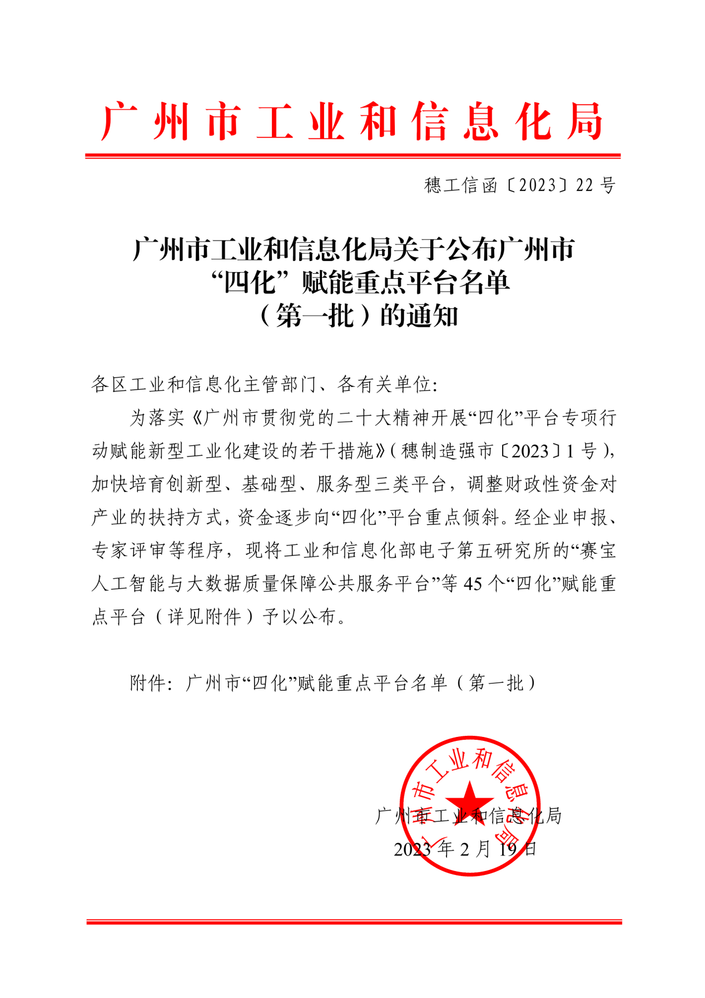
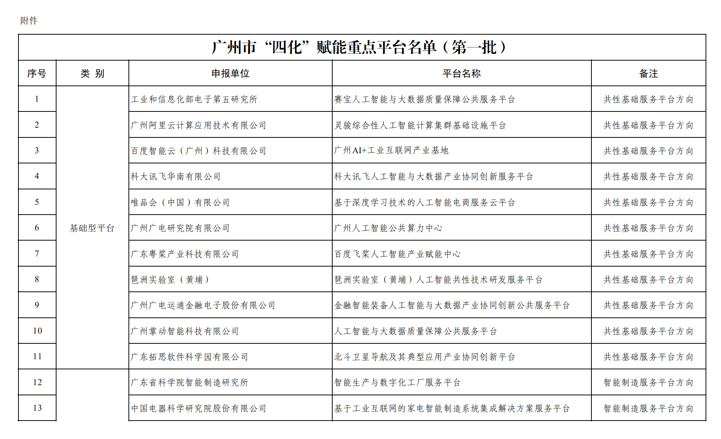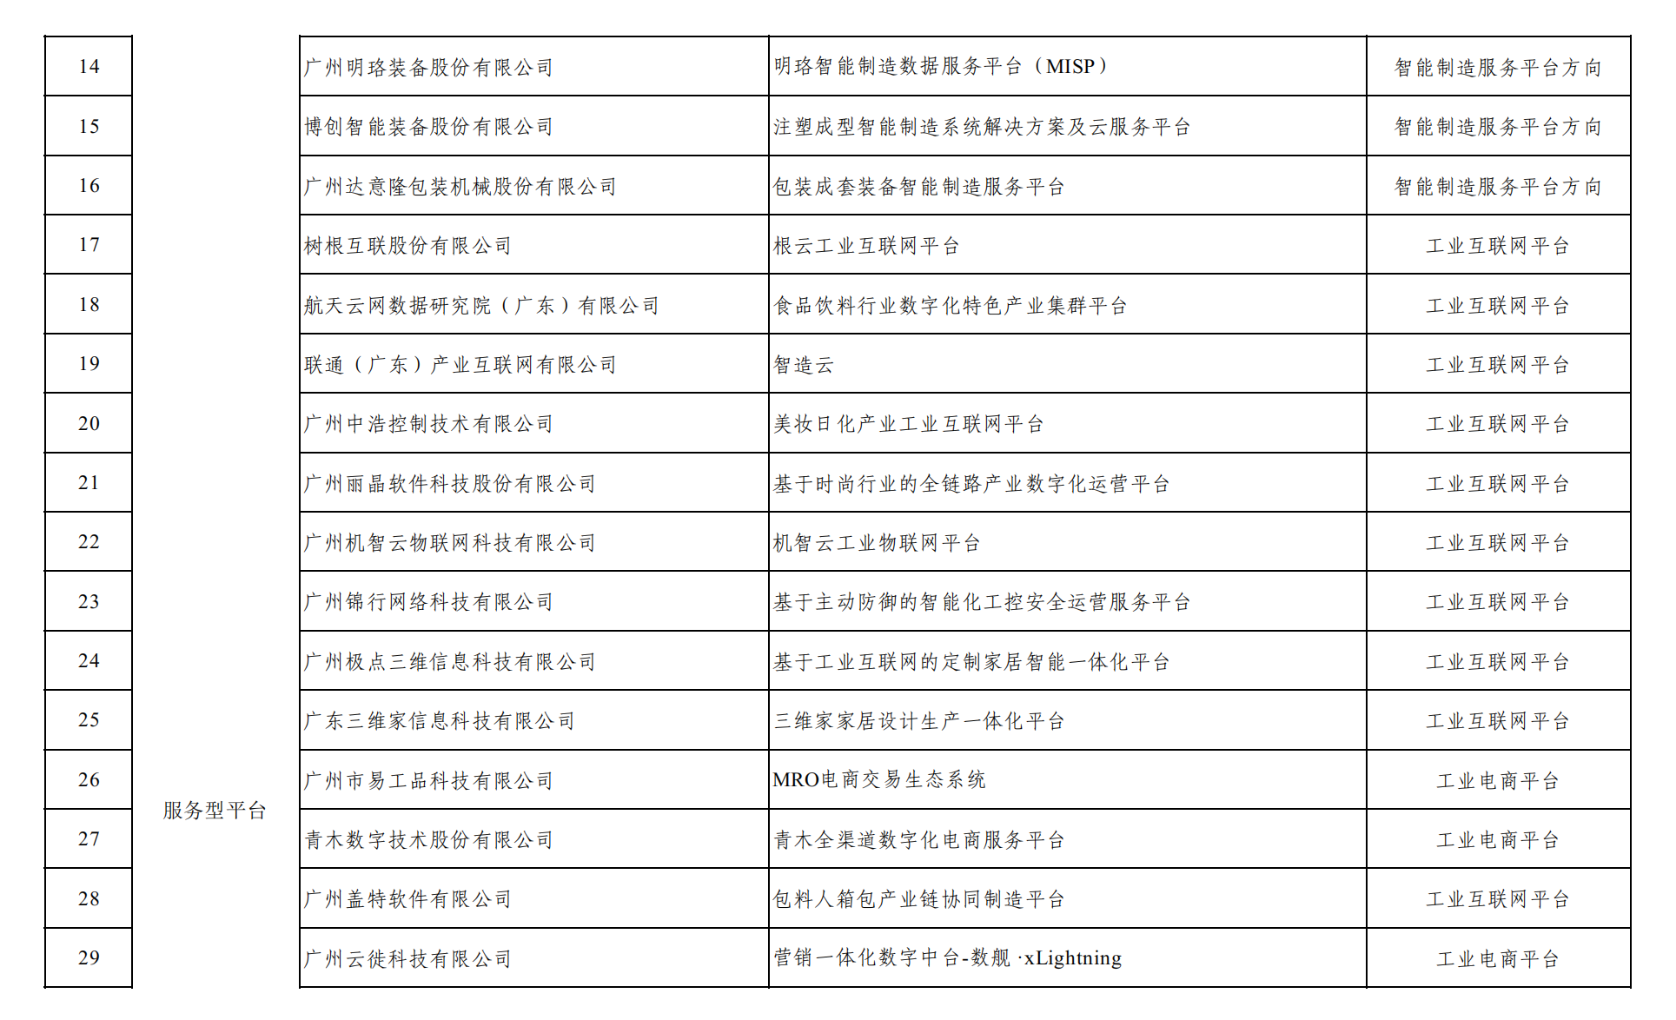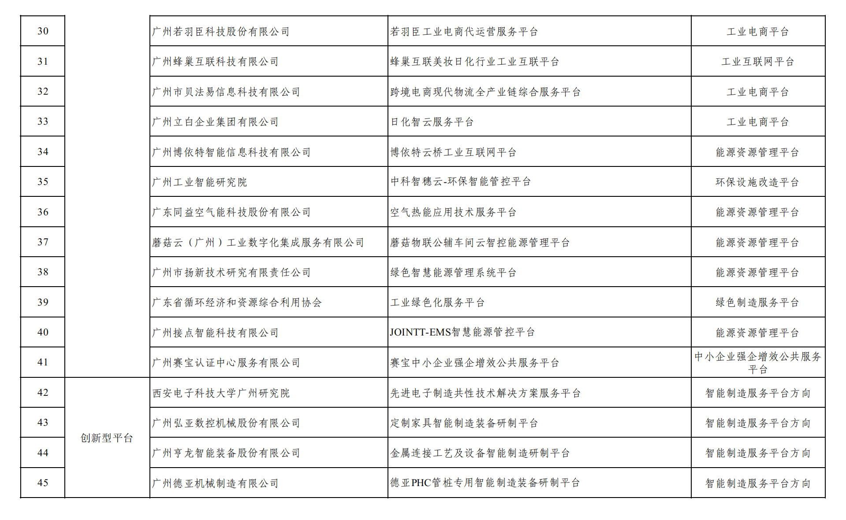



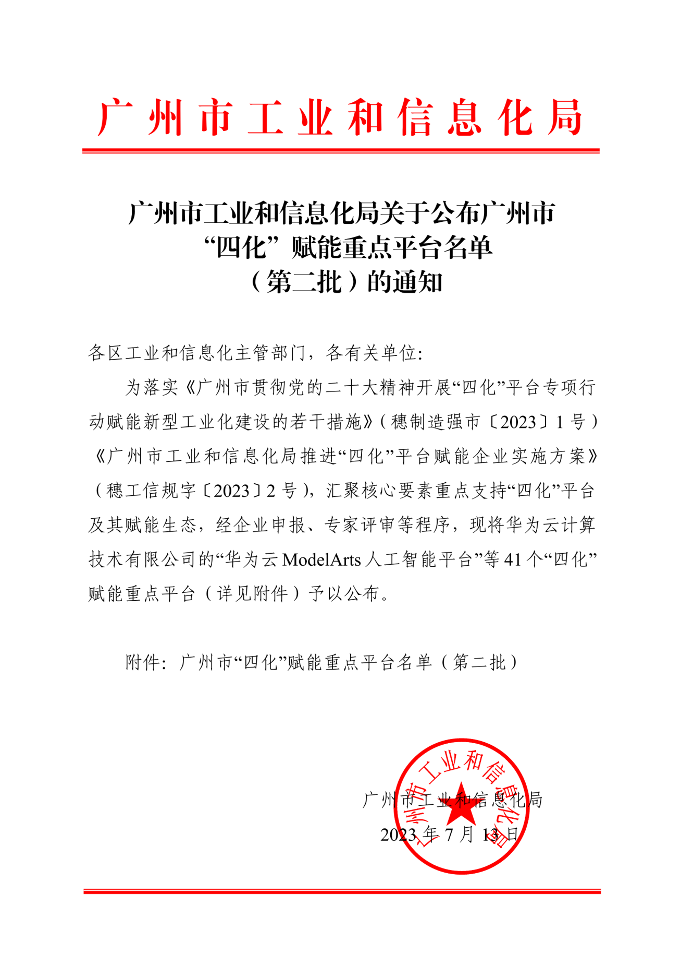
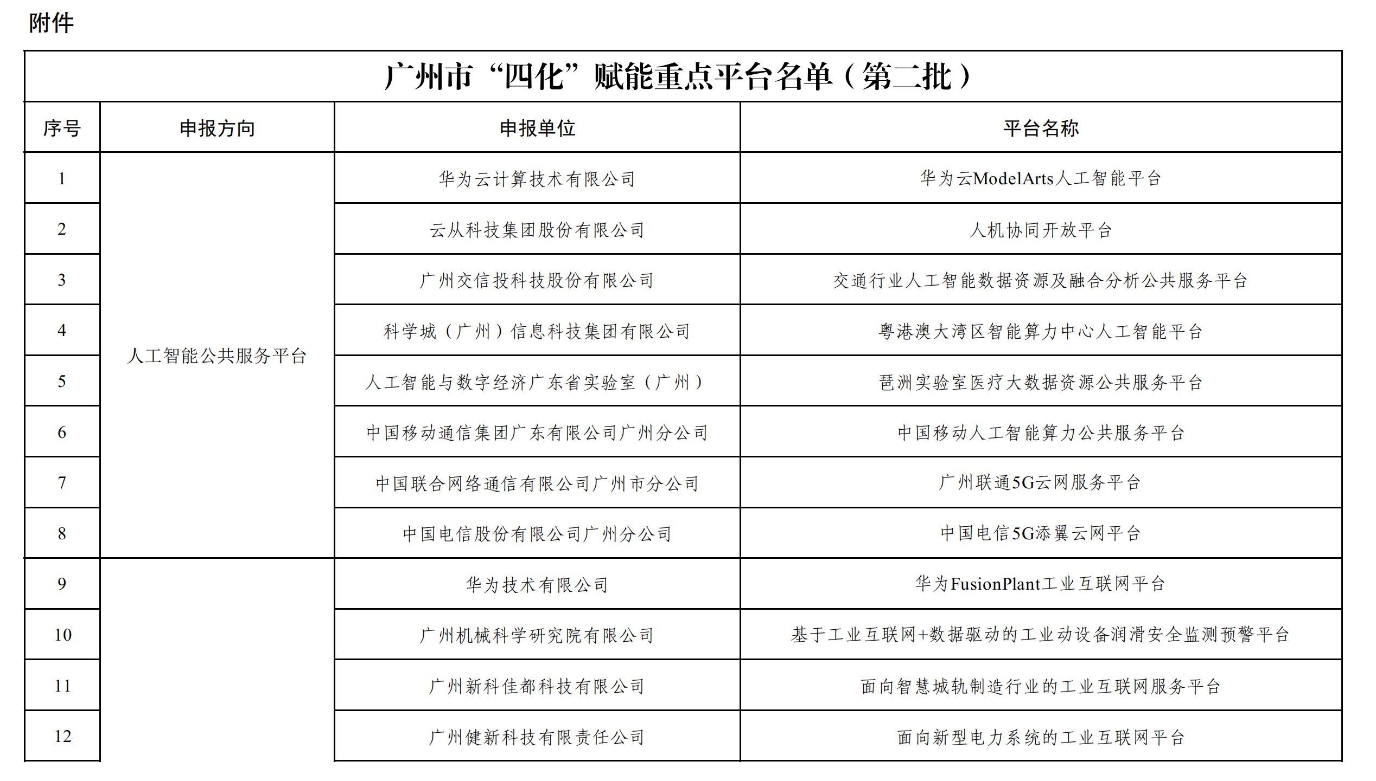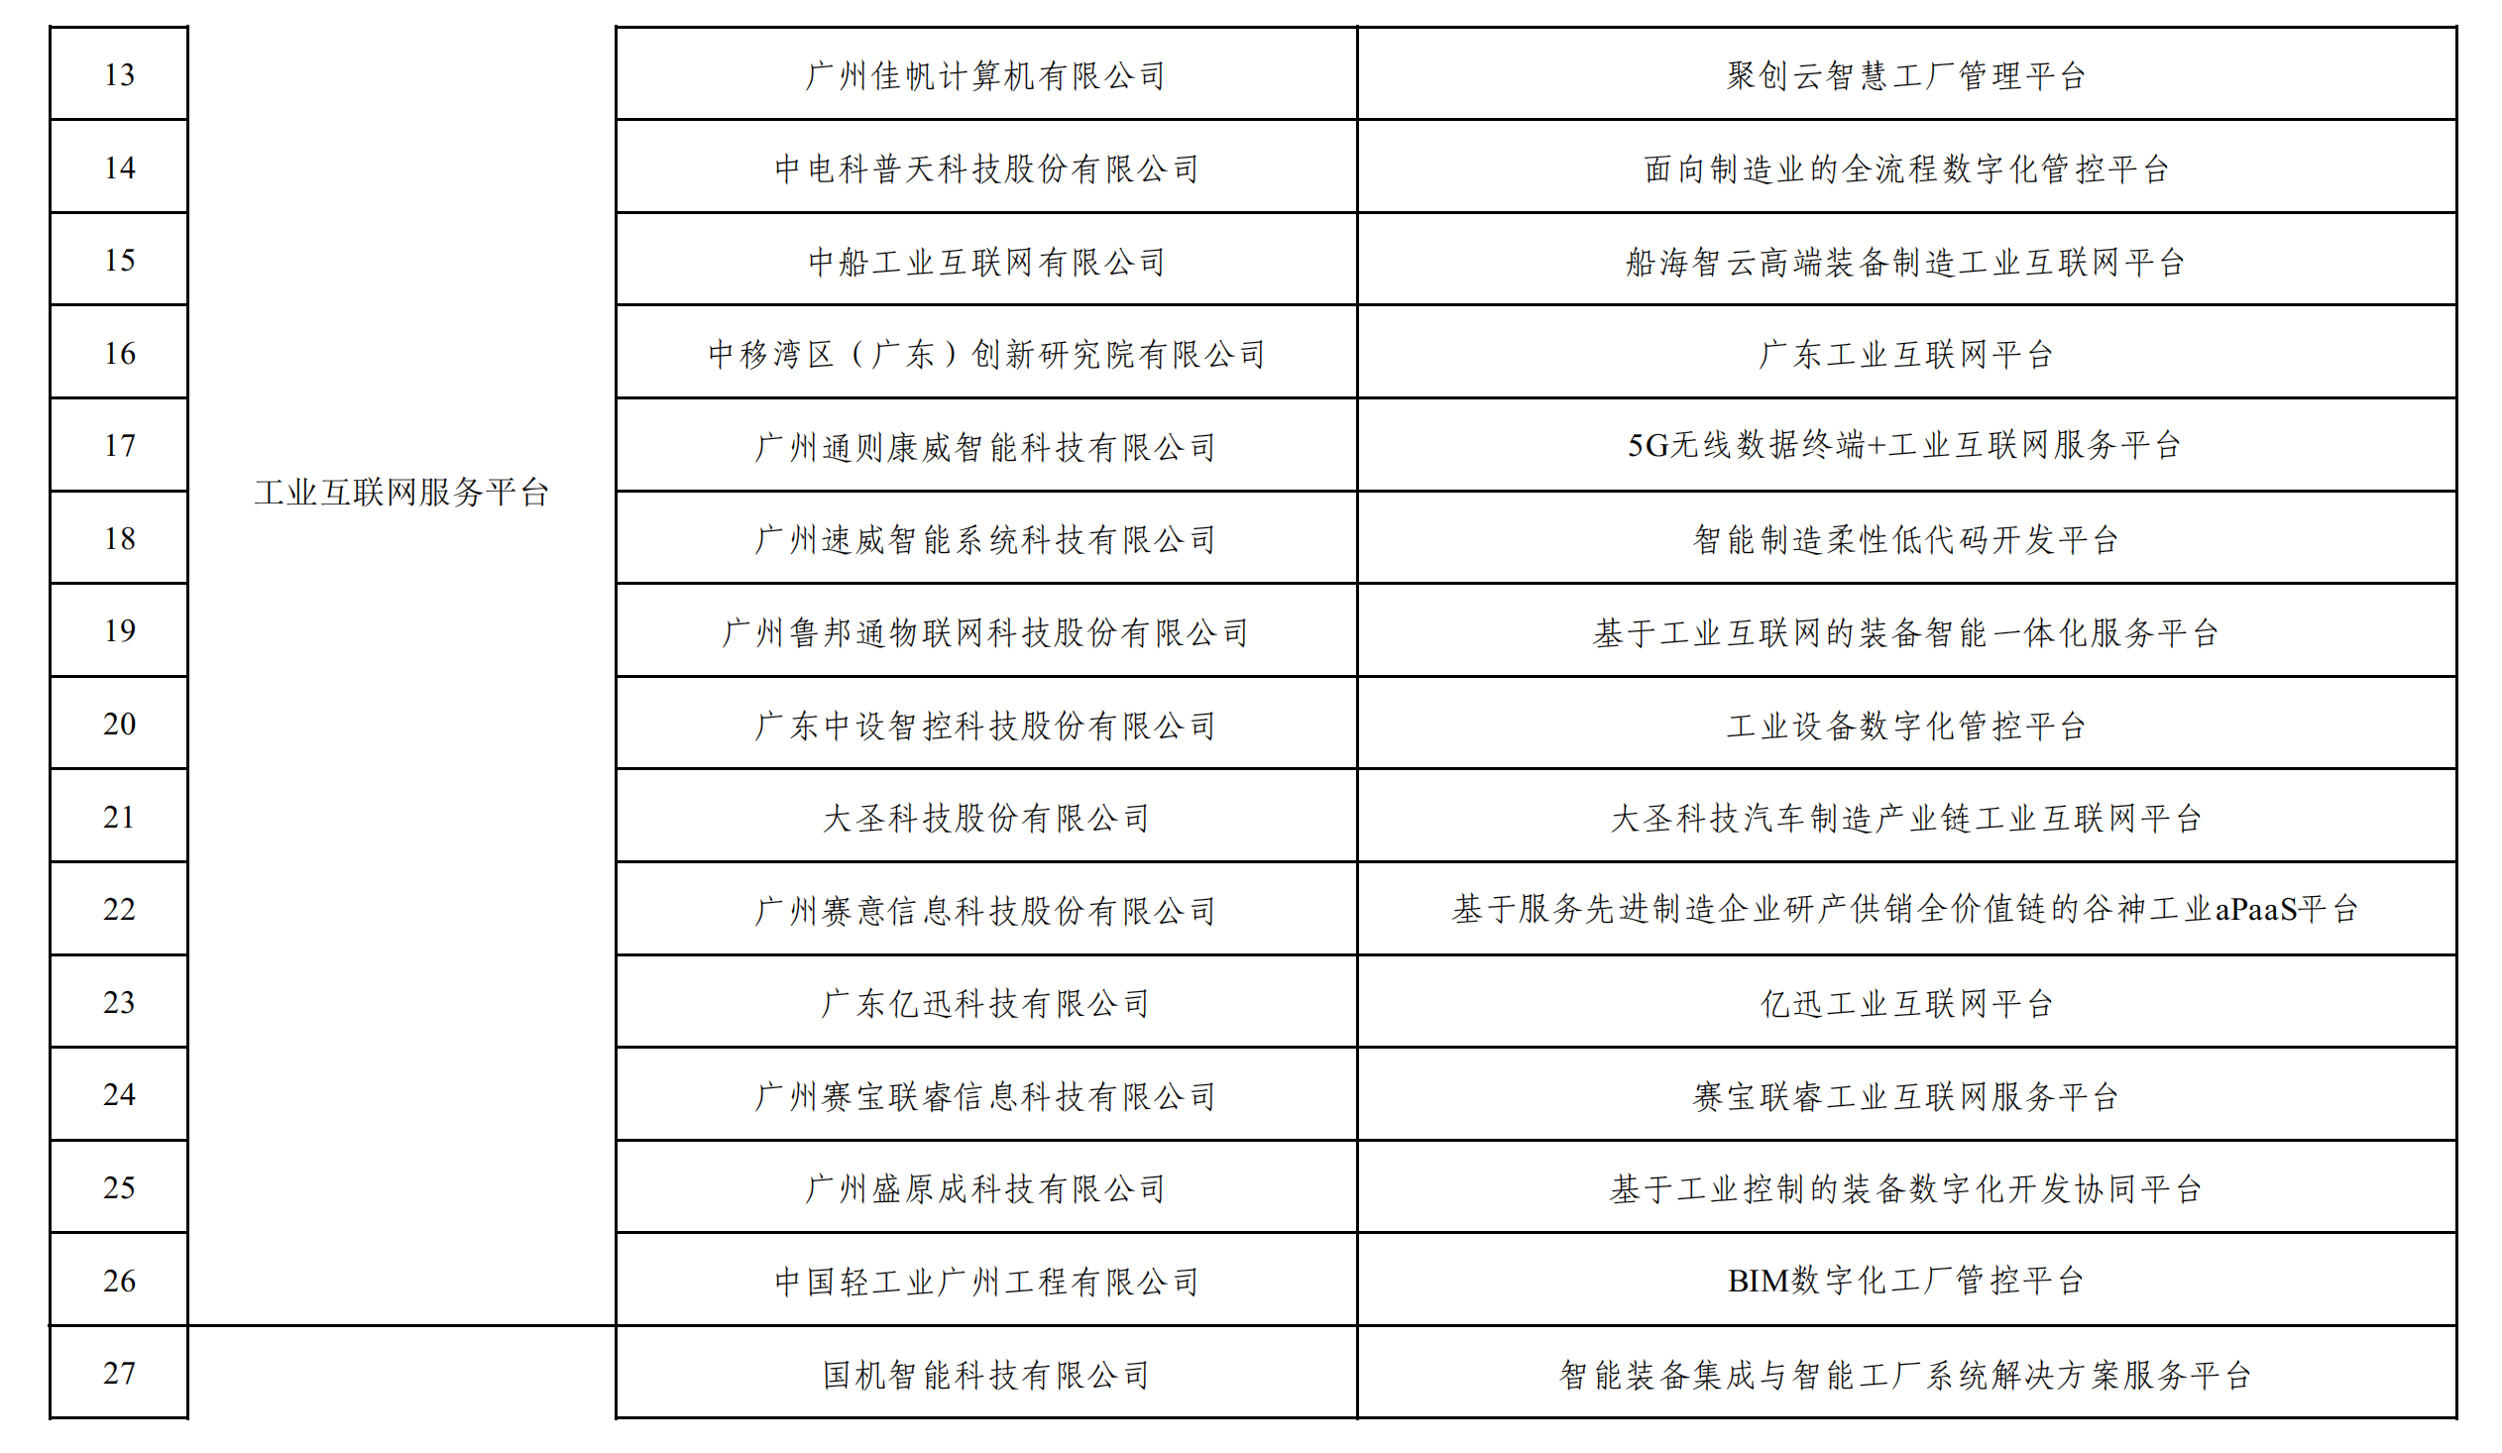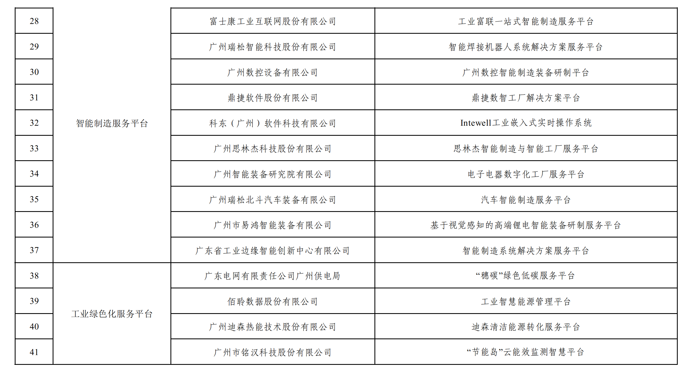



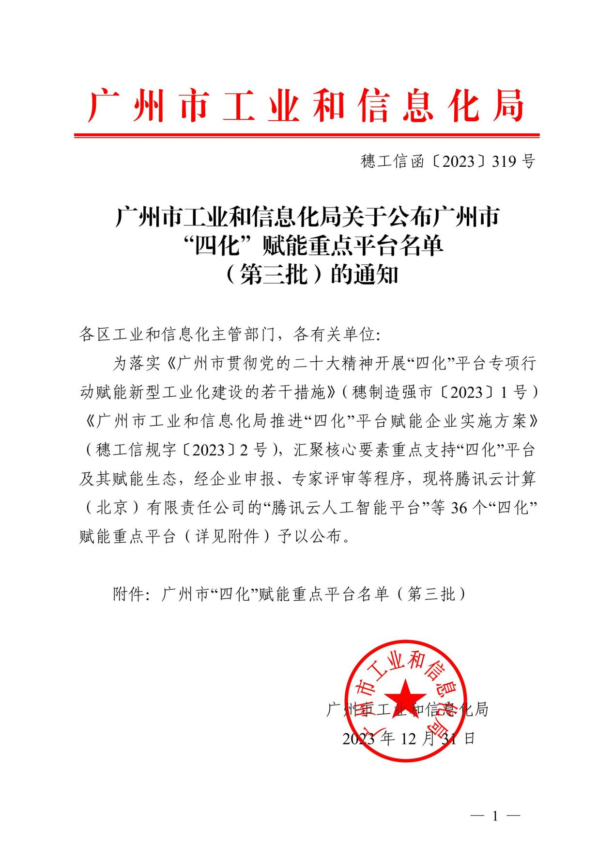
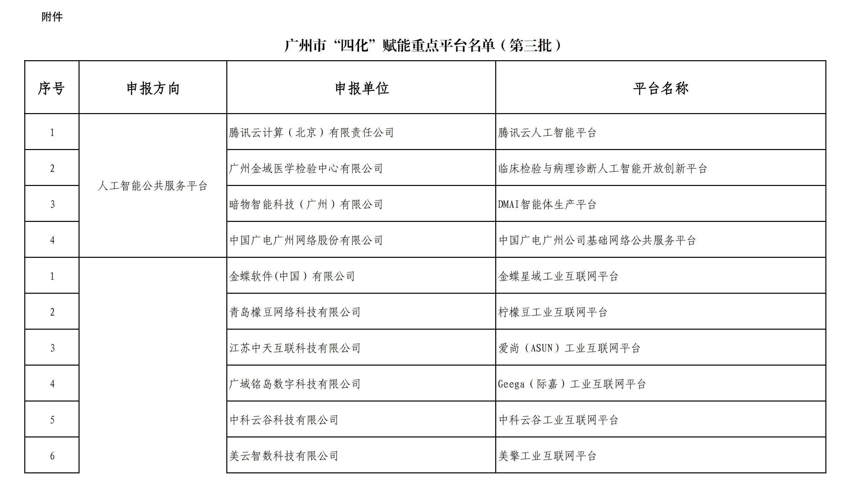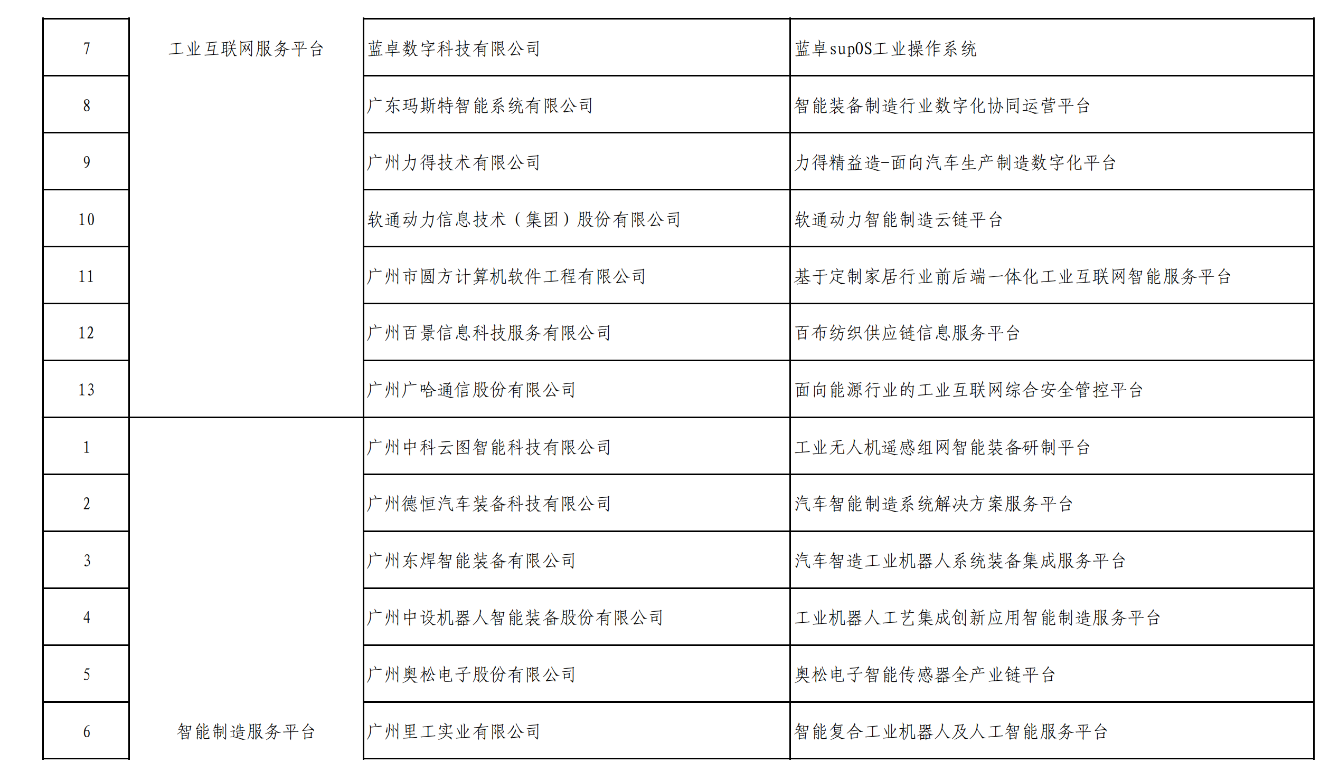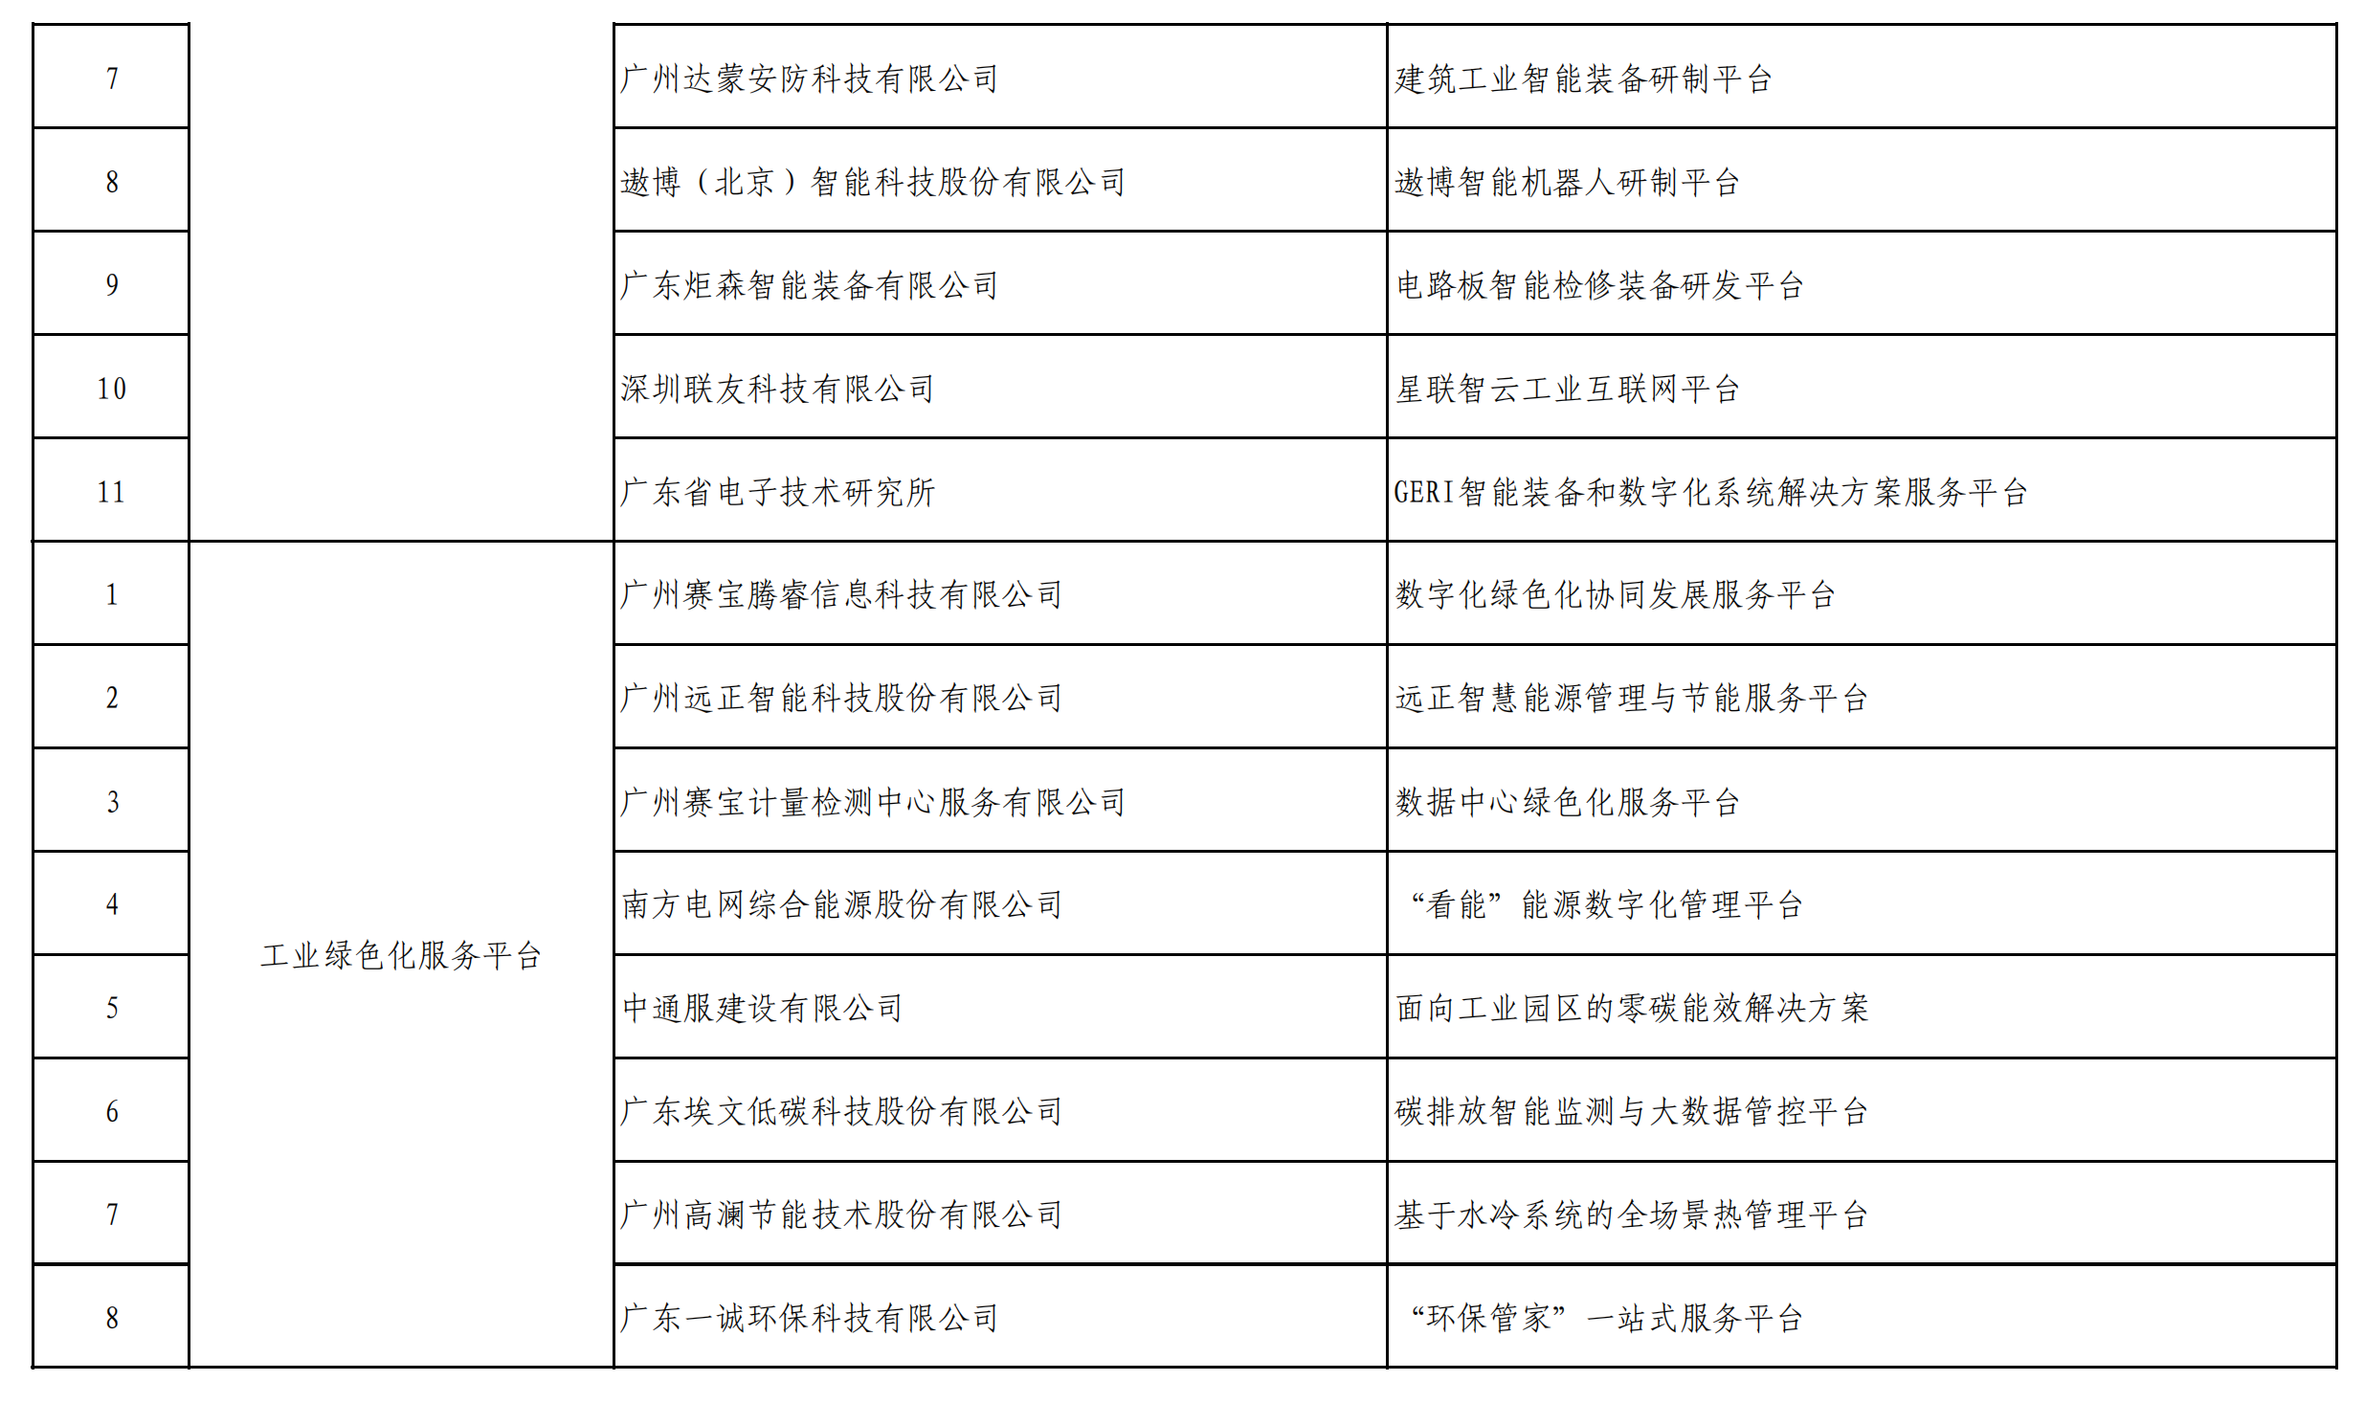


附件1-9

2024年广州市促进工业和信息化产业高质量发展资金项目（“四化”改造专题）
入库项目验收申请表
（参考模板）

项目名称
项目所属区
项目下达计划（文号）
申 请 验 收 单位 | （盖公章）
申 请 验 收 日 期 | 年 月 日

项 目  开始时间 |  |  | 项 目  完成时间
项目  总投资 | （万元）
项目负责人 |  | 联系电话及手机 |  |  | 1. 2.
项目实施地址 |  |  |  | 邮政编码
项目主要内容完成情况及主要成果简介 | （不够可加附页）
验 收 资 料 目 录
1、下达的项目立项文件
2、项目申请报告
3、“四化”改造项目实施方案
4、项目验收申请报告
5、项目专项审计报告
6、资金使用的会计凭证等加盖项目承担单位公章的复印件
7、项目实际实施过程中产生的合同清单、建设费用支出明细及对应的票据清单
8、申报纳统证明材料（如有）
9、其他相关材料(具体列出)

申请单位意见
（盖章）
年 月 日
项目所在区主管部门意见
（盖章）
年 月 日
项目验收组织部门意见
（盖章）
年 月 日

填表说明
1．申请验收单位栏：以市工业和信息化局下达文件中标明的项目承担单位为准。
2．申请单位意见栏：验收材料递交前，申请单位应先自审，通过后加具意见盖章。
3．所在区主管部门意见栏：通过审查，达到验收条件的项目，由所在区主管部门加具意见并盖章。
4．项目验收部门意见栏：通过审查，达到验收条件的项目，由项目验收组织部门加具意见盖章后组织实施。
项目验收申请报告参考模板
（参考格式）
一、项目单位基本情况
设立情况，主营业务情况，近一年财务状况，职工及技术人员数，厂房面积等。
二、项目实施情况
（一）项目实施内容。简述项目建设目标、主要建设内容、项目建设期限、项目总投资、资金来源等。项目实施内容原则上应与项目入库评审后的“四化”改造实施方案有关内容一致。
（二）投资完成情况。包括总投资、固定资产投资、基础网络建设与改造投资、软件投资等完成情况以及资金筹措、使用情况等；财务决算情况，投资节约或超支情况及原因分析等。
（三）项目内容完成情况。包括总目标完成情况；相关设备、软件、网络等购置、安装、运行完成情况；列明项目新增设备（软件）清单，涉及设备（软件）名称、型号规格、产地、数量、金额等情况（参考附件1-7）。
三、技术经济社会效益情况
（一）技术进步情况。改造前后的产品（服务）生产能力、产品质量、技术性能指标情况，以及信息化技术应用情况，对企业自身的“四化”痛点解决情况，推动行业“四化”共性痛点解决情况等。对比项目申请表中项目预期绩效目标，简述项目完工后的对应技术绩效目标完成情况。
（二）经济效益情况。改造后实现的经济效益对比或预期经济效益分析，包括产品名称、产量、产值、销售收入、利润、税金、创汇等主要经济指标情况。如项目产生经济效益的，列明项目主要经济指标情况。对比项目申请表中项目预期绩效目标，简述项目完工后的对应经济绩效目标完成情况。
（三）社会效益情况。项目对于产业整体提质升级和竞争力提升的作用，在环境保护、资源节约、劳动就业、安全生产等方面产生的效益或预期社会效益分析。对比项目申请表中项目预期绩效目标，简述项目完工后的对应社会绩效目标完成情况。
四、项目其他成果情况

五、结论
是否完成项目主要建设内容，对项目完成情况、技术经济指标（或预期经济效益）等总体情况概述，分析取得的经验做法和存在的问题不足。

附件1-10

2024年广州市促进工业和信息化产业高质量发展资金项目（“四化”改造专题）入库项目专项审计报告参考模板
（参考格式）
报告文号：

XXXX公司：
我们接受委托，审计了贵公司承担的“XXXX项目”（项目下达文件编号：XXXX）于 年 月至 年 月期间项目投资决算及经济效益完成情况。
一、企业及项目基本情况
（一）企业基本情况：
（二）项目基本情况：
列出项目实际实施过程中产生的合同清单、建设费用支出明细及对应的票据清单。
（三）......
二、项目资金预算情况
（一）项目投资计划
XXXX项目于 年 月 日获得广州市工业和信息化局立项，项目入库核定总投资额 万元。项目入库时核定总投资预算计划（以下费用均为不含税金额）：
1．固定资产投资建设费用（技术设备与工器具） XXX万元
2.软件采购（开发）费用 XXX万元
3.基础网络建设与改造费用 XXX万元
......
合计 XXX万元
（二）预期的经济效益指标
销售收入、税收、利润、创汇等有关指标情况。（可与项目申请表中的项目预期绩效目标对应）
三、项目资金收支情况
经审计，截止至 年 月 日，项目执行情况如下：
（一）项目资金到位情况：（自有资金、银行贷款资金等到位情况）
（二）项目资金管理情况：（账面处理情况，包含但不限于资产转固等情况）
（三）项目资金总体使用情况：
（四）项目预算与实际执行情况：
费用类别 | 总投资额（万元）
费用类别 | 预算计划 | 实际支出
1.固定资产投资建设费用（技术设备与工器具）
2.软件采购（开发）费用
3.基础网络建设与改造费用
......
合 计
注：以上费用均统计不含税金额。
（五）项目购置设备及软件资金使用情况
序号 | 设备或软件名称 | 对应合同编号/合同名称 | 投资发票金额（万元，不含税） | 投资付款凭证金额（万元） | 投资付款凭证金额（万元，不含税） | 投资发票与付款从小金额（万元，不含税）
一.固定资产投资建设费用（技术设备与工器具）
1
2
3
二．基础网络建设与改造费用
4
5
6
三．软件采购（开发）费用
7
8
9

四、项目各项经济效益指标完成情况

五、审计意见
项目符合条件的新设备及软件购置发票总额（不含税）XX万元，符合条件的新设备及软件购置付款凭证总额（不含税）XX万元，根据从小原则，项目符合条件的新设备及软件购置金额为XX万元（不含税）。
（附：会计师事务所执业证书）

备注：
1.此模板仅供参考，具体可根据各资金用途、项目及各区实际情况调整相应内容。
2.专项审计报告需已备案（由于广州注册会计师电子报告中心（http://service.gzicpa.org.cn/)系统停用，2022年10月以前的可以联系市注协业务监管部查询，2022年10月以后的，需在财政部注册会计师行业统一监管平台上备案查询（http://acc.mof.gov.cn））。

